
2015年度
地方科协财务决算系统使用手册
二Ｏ一五年十二月

目录
一、系统使用环境 1
（一）系统配置 1
（二）操作系统及浏览器 1
（三）打印机 1
二、系统汇总体系及用户说明 1
（一）系统汇总体系 1
（二）系统用户说明 2
三、系统操作说明 3
（一）系统登录 3
（二）维护单位信息，下发口令（适用于汇总级单位） 5
（三）报表填写（适用于基层单位） 11
（四）报表接收（适用于汇总级单位） 14
（五）汇总上报（适用于汇总级单位） 15
四、其他辅助功能 15
（一）报表打印 15
（二）系统日志 17
（三）文件下载 17
（四）系统帮助 17
（五）常见问题 17
五、各省级科协上报要求 17
六、技术支持 17

一、系统使用环境
（一）系统配置
本软件要求在PC 及其兼容机上运行，最低配置奔腾Ⅳ以上CPU，512兆以上内存，显示器分辨率1024×768。
建议配置：双核CPU 2.0G、内存 1G 以上计算机。
（二）操作系统及浏览器
使用WindowsXP、Vista、Win7等操作系统，建议使用IE浏览器。
（三）打印机
各种WINDOWS支持的打印机。
二、系统汇总体系及用户说明
（一）系统汇总体系
如图1所示，地方科协决算汇总体系包含四个层次，其中①、②、③层为汇总级，对应用户为汇总级单位，职责为汇总下级单位数据，上报给上级单位；④层为填报级，对应用户为基层单位，职责为填报本单位数据，上报给上级单位。
在具体填报过程中，各省，地市级科协既是汇总级单位角色，又是基层单位角色，各级科协均应明确各自在汇总体系中所处的位置，从而确保汇总数据的正确。

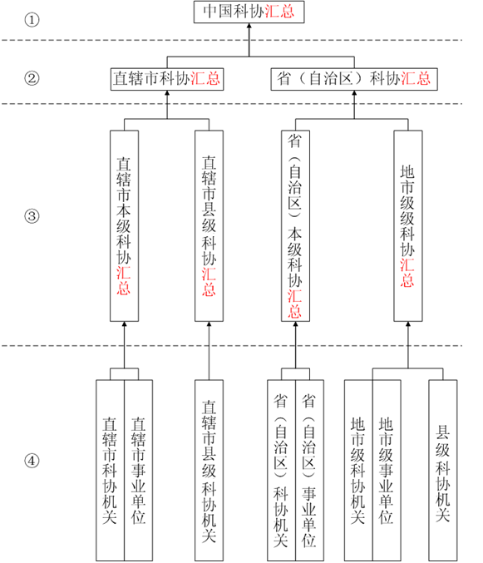
（图1）

（二）系统用户说明
1、用户名和口令
各级用户登录决算系统时，需要输入用户名和口令。用户名和口令由上级科协下发，用户登录后可以修改本单位口令，也可查看下级单位口令。
用户名即为单位编码，命名规则如下：
- ①、②层用户的用户名为3位数字，如河北省科协汇总，用户名为013；
- ③层用户的用户名为6位数字，其中前3位为上级科协用户名，后3位由上级（省级）科协指定，如河北省石家庄市科协汇总，用户名为013001；
- ④层用户的用户名为9位数字，其中前6位为上级科协用户名，后3位由上级（地市级）科协指定，如河北省石家庄市新华区科协，用户名为013001003；
- 各汇总级单位即①、②、③层用户，可以自主添加下级单位，并指定所添加单位用户名的后三位。
2、各级用户对应报表
基层单位即④层用户中，填报基本信息表、决算02-06表，自动汇总生成决算01表，并上传编报说明书；
汇总级单位即①、②、③层用户，对下级单位进行汇总后，填报封面和基本信息表，上传编报说明书。
三、系统操作说明
（一）系统登录
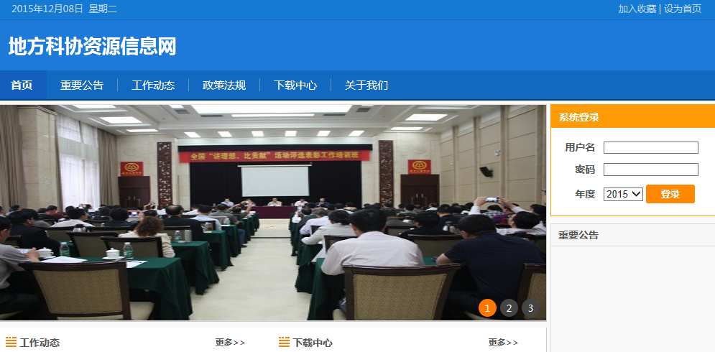
（图2）
系统登录界面如图2所示，用户输入用户名和密码，点击登录，进入系统首页，如图3。首页上位于系统名称下方的，是系统菜单栏，用户填报过程中的全部操作将通过菜单栏完成。菜单栏下方是欢迎界面，放置了基层单位和汇总级单位的填报流程图，供各单位填报时参阅。
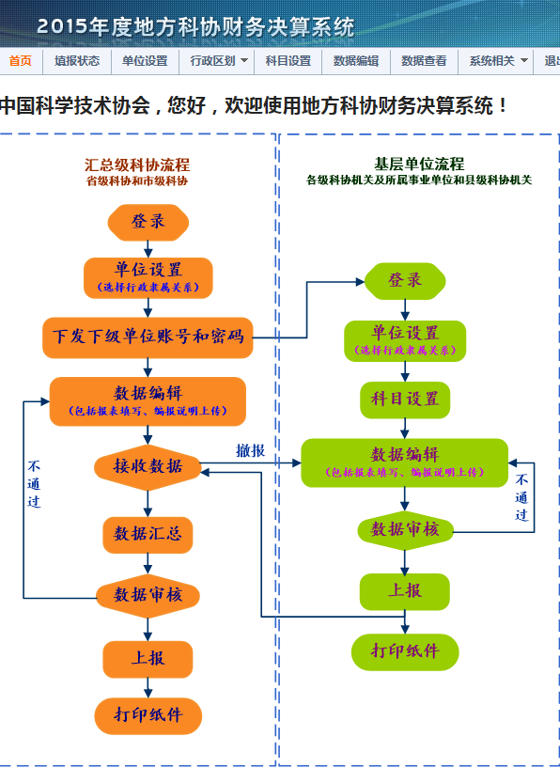
（图3）
（二）维护单位信息，下发口令（适用于汇总级单位）
1、查看单位信息
系统中已根据上年数据，预置了各单位的基本信息，汇总级单位登录系统后，首先点击菜单栏“单位设置”，然后点击左侧树形目录的单位名称，可查看本单位和下属单位信息，如图4。
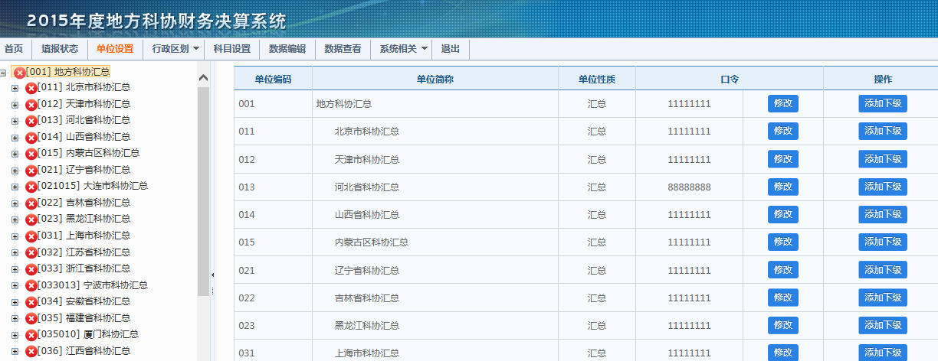
（图4）
2、新增行政隶属关系信息
在“单位设置”功能中，增设行政隶属关系信息，从而可对填报单位进行完整性检查。
按照国家统计局发布的截至2012年10月31日的全国县级以上行政区划，内置了行政隶属关系信息，
行政隶属关系信息由管理级单位填写（即，省级、地市级科协）。
对应关系：
省级科协机关和事业单位——省级行政区划
地市级科协机关和事业单位——市级行政区划
县级科协机关——县级行政区划
- 各省级、直辖市及计划单列市单位的行政隶属信息已事先预置在系统中，不需额外选择；
- 地市级单位的行政隶属关系由省级单位在“单位设置”中选择设定；
- 基层填报单位（即：县级机关、省市级机关及事业单位）的行政隶属关系由地市级单位在“单位设置”中选择设定；
具体操作如下：
以013 河北省为例，用省级用户（013）登录系统，点击“单位设置”，对地市级单位进行行政隶属关系设定，如图4所示。
选择013000河北省科协本级，点击右侧“编辑”按钮，如图5所示：
河北省本级：河北省科协本级为河北省直属，所以在行政隶属关系中，选择“013000河北省” 点击“修改”进行保存。
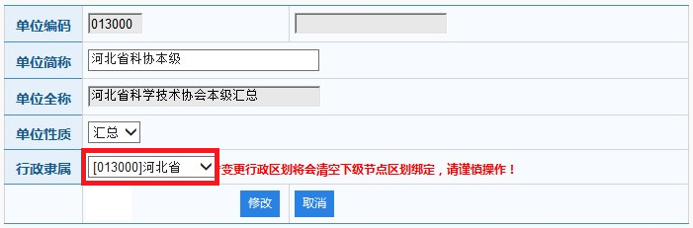
（图5）

用地市级用户（013000 河北省科协本级）登录系统，点击“单位设置”，对基层单位进行行政隶属关系设定，如图6所示：
河北省机关及下属事业单位：均为河北省直属，所以在行政隶属关系中，选择“013000000 河北省” 点击“修改”进行保存。
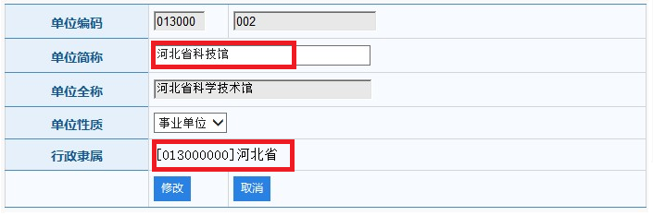
（图6）
用地市级用户（013001 石家庄市科协）登录系统，点击“单位设置”，对所属县级科协单位（以新华区科协为例）进行行政隶属关系设定，如图7所示：
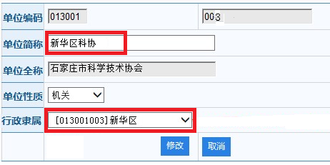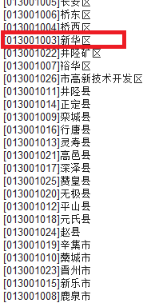
（图7）

* 所有单位按行政隶属关系选择，并不按单位所在地理位置填列
特别说明：
（1）如果，某行政区划发生隶属关系合并的情况，但科协工作仍分开独立进行，则在行政隶属关系选定时，按合并后选择，如图8所示：
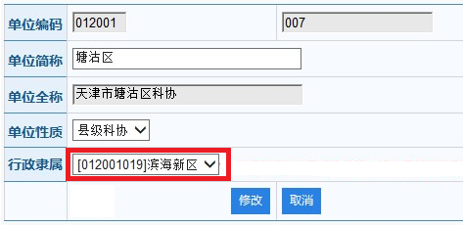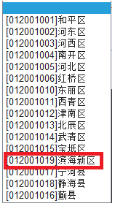
（图8）
（2）基层填报单位的行政录属关系在未选择绑定的情况下，将不能做任何数据编辑操作。
（3）如果省级、地市级单位对行政隶属关系进行二次修改后，会导致其下级单位行政隶属关系信息清空，请谨慎操作。
3、添加下级单位
如果汇总级单位需要新增单位，可在图4的基础上，点击“添加下级”按钮，在弹出窗口中输入新增单位编码的后三位（可自由编列），新增单位简称，新增单位全称，选择单位性质，设定行政隶属信息，然后点击“新增”按钮，系统将提示“添加用户成功”，如图9。
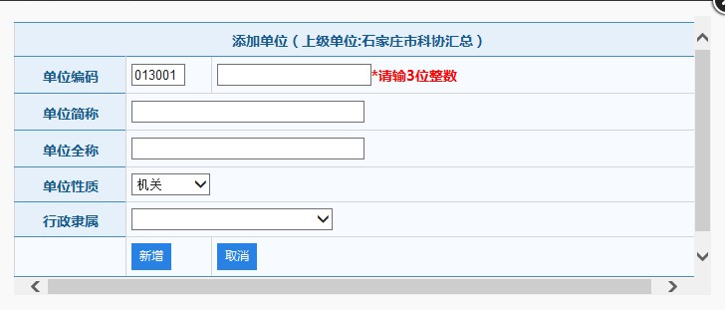
（图9）
4、修改单位信息
如果汇总级单位需要修改下属单位信息，可在图4的基础上，点击待修改单位后面对应的“编辑”按钮进行修改。可修改的内容包括单位简称和单位性质。
5、删除单位
如果预置信息中含有已撤销单位，用户可以将其删除。方法是在图4的基础上，点击待删除单位后面对应的“删除”按钮。
注：请慎用删除单位功能
6、下发用户名和口令
维护好下级单位信息之后，汇总级单位需给下级单位下发用户名和口令。如图4，用户名即为单位编码，为六位或九位阿拉伯数字，口令已由系统生成，初始口令为11111111。
7、填报状态
用户可以点击菜单栏“填报状态”，查看本单位和下属单位的当前状态，便于随时掌控决算报表的上报进度。状态包括登录情况，数据情况，上报情况，以及各阶段对应的时间，如图10。
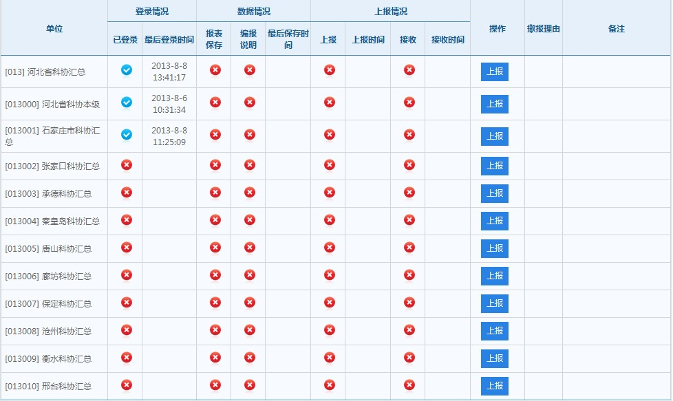
（图10）
用户也可通过左侧树形目录，快速查看状态。树形目录中，在单位编码的左侧放置了一个标识符，其中表示未上报，（蓝色）表示数据已上报，（绿色）表示数据已被上级接收。
（三）报表填写（适用于基层单位）
1、基层单位分类
如图1所示④层的基层单位，本次均需填报所有报表。包括：封面、基本信息表、财务数据总表（自动汇总生成）、收支决算表、收入决算表、支出决算表、资产负责表简表、基本数字表、编报说明书。
以下内容将以省科协机关为例，详细介绍报表填报过程。
2、科目设置
所有基层单位填写报表前，必须先设置科目。点击“科目设置”，进入科目列表界面，如图11所示。
选择科目时，点击类、款级科目编码前的，然后勾选项级科目前的复选框，即可选定科目。所有科目选定完成后，点击上方“保存”按钮。
取消所选科目时，点击菜单栏“科目设置”，然后点击单位名称后的按钮，进入科目列表界面。找到要取消的项级科目，取消前面的复选框对勾即可。
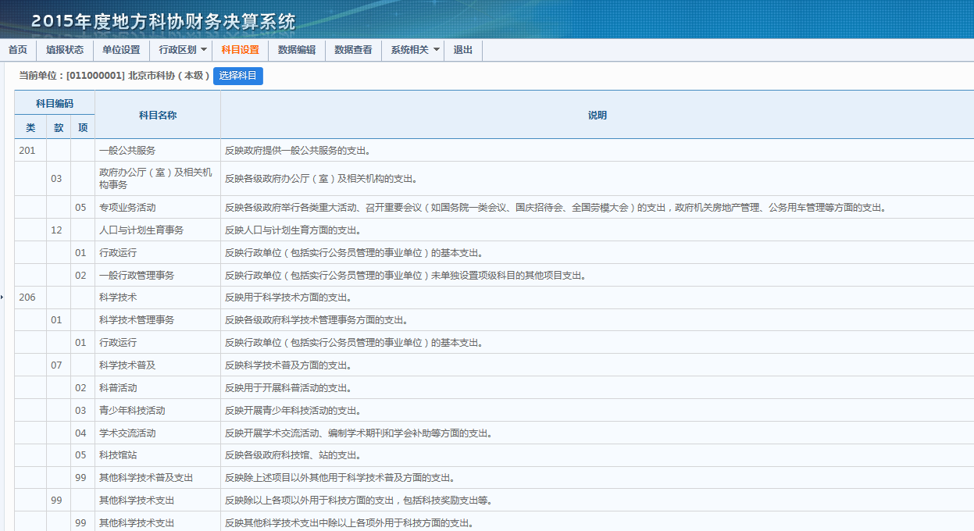
（图11）
3、数据编辑
设置完科目后，即可进行报表填写。点击菜单栏“数据编辑”进入数据填写界面。报表上方出现页签，切换页签可查看本单位应填写的全部报表，如图12所示。
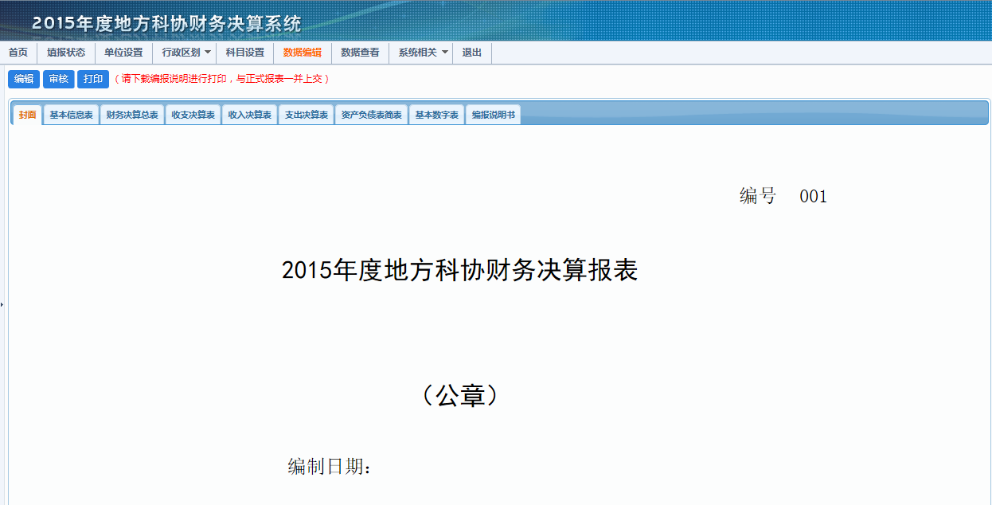
（图12）

填写数据时应注意以下几点：
- 填写每一张报表前应先点击左上角“编辑”按钮，此时可供填写的单元格将显示灰色。数据填写完成后，需点击左上角“保存”；
- 封面只需填写编制日期。填写时可单击单元格，从下方列表中直接选择日期。
- 编报说明书需根据提示，直接上传文档。
4、报表审核
填写完报表，并上传编报说明书后，需进行报表审核。点击图12中左上方的“审核”按钮，根据系统提示，如果通过审核，即可上报。如未通过审核，需返回重新修改数据，直到审核通过。
5、上报
报表审核通过后即可上报。点击菜单栏“填报状态”，然后点击最右侧“上报”按钮，在弹出的对话框中勾选“确认接受”，再点击“上报”，系统将会提示上报成功，如图13、图14所示。
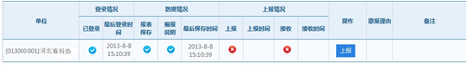
（图13）
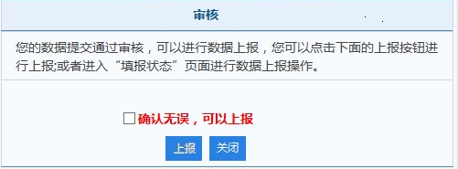
（图14）
6、撤报
如果上报之后，发现数据需要修改，用户可以撤报。撤报分两种情况：
- 当上级单位还未接收本单位数据时，用户可直接在填报状态界面，点击最右侧“撤报”按钮（如图15）；
- 当上级单位已经接收本单位数据时，用户无法自行撤报，需联系上级单位，进行“取消接收”。
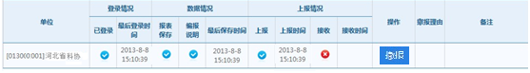
（图15）
（四）报表接收（适用于汇总级单位）
1、接收
基层单位上报数据后，汇总级单位需进行接收。具体操作为点击菜单栏“数据编辑”，从左侧树形目录中选择将要接收的单位，进入基层单位报表查看界面。汇总级单位接收数据前，应先点击报表左上角“审核”按钮，审核基层单位数据是否正确，确认数据无误后，再点击左上角“接收”按钮。
2、取消接收
当汇总级单位已经接收基层单位数据后，基层单位无法再修改数据。如需修改，汇总级单位可对基层单位数据进行取消接收。具体操作为点击菜单栏“数据编辑”，从左侧树形目录中选择将要取消接收的单位，进入基层单位报表查看界面，点击左上角“取消接收”按钮。
（五）汇总上报（适用于汇总级单位）
1、填写相关报表
汇总级单位接收全部下级单位数据后，还应填写汇总表封面，基本信息表，并上传编报说明书后，方可上报给上级科协。
2、上报上级科协
汇总级单位填写相关报表并审核通过后，点击菜单栏“填报状态”，然后点击“上报”。
四、其他辅助功能
（一）报表打印
1、安装插件
初次打印需要下载安装打印控件，具体操作为点击菜单栏“数据编辑”，再点击左上角“打印”，此时系统将会提示安装控件，如图13所示。点击“执行安装”，系统会提示用户下载文件名为“install_lodop32.zip”的控件，用户按照提示下载该控件后解压安装。

（图12）
2、打印
安装控件后，点击“数据编辑”-“打印”，系统进入打印预览窗口，用户点击上方按钮即可。
注：打印过程分两个阶段，第一阶段打印横版报表，第二阶段打印竖版报表。第一阶段完成之后，用户只需关闭当前打印预览窗口，然后系统自动进入第二阶段打印预览窗口，用户再次点击即可。
数据上报后，打印出的纸质报表左上角会生成“正式报表字样”，并带有上报时间和二维码，如图13。

（图13）
（二）系统日志
系统设置了监测日志，全面记录了用户的操作过程，操作时间和操作计算机的网络IP，用户可点击菜单栏“系统日志”进行查看。
（三）文件下载
点击菜单栏“文件下载”，可以下载相关通知通告。
（四）系统帮助
点击菜单栏“系统帮助”，用户可以查看系统使用说明。
（五）常见问题
点击菜单栏“常见问题”，用户可以查看一些常见问题的解决方法。
五、各省级科协上报要求
中国科协接收各省（自治区），直辖市科协汇总和计划单列市科协汇总的报表。
纸质报表装订顺序为：封面、编报说明、基本信息表、决算01－06表。
盖章签字要求：封面需要盖上单位公章，并有单位负责人、财务负责人、制表人的签章。
六、技术支持
系统网页登录地址：http://www.nstf.org.cn（软件入口：网页右侧“系统登陆”）
决算业务联系电话：
软件支持业务（010）62236045，
报表咨询业务（010）84262924转5。

